第六章 活载分配的不均匀系数
（六四式铁路军用梁）和（加强型六四式铁路军用梁）的主桁都是多片式的，根据理论研究和多次实际桥梁试验结果的分析表明，活载在各片主桁上的分配是不均匀的。这种不均匀性主要和轨距、线路条件（直线还是曲线）以及所检算的杆件在桁架上的部位等因素有关，分析计算较为复杂。总结研究分析结果，为便于计算起见，引用了大于1的活载分配不均匀系数(η)。计算方法是，将整孔梁的活载计算的杆力按采用的主桁片数先平均分配给各片主桁，然后再按构件中不同类型的杆件乘以不同的活载分配不均匀系数(η)，所得结果，就是受力最大一片主桁的活载杆力。
∑N_{P}(1+φμ)
n
计算公式为：N_{P}= ×η
式中:Np=受力最大一片主桁的活载杆力；
∑N_{P} =整孔梁的静活载杆力；
1+φμ=限制行车速度下的活载冲击系数；
n =主桁片数；
η=活载分配不均匀系数,详表Ⅵ—1和表Ⅵ—2表中,曲线梁的活载分配不均匀系数是按跨中偏矩f_{l}=1/3f（曲线中矢）的条件分析计算的。因此，曲线梁的平面应按图Ⅵ-1布置。
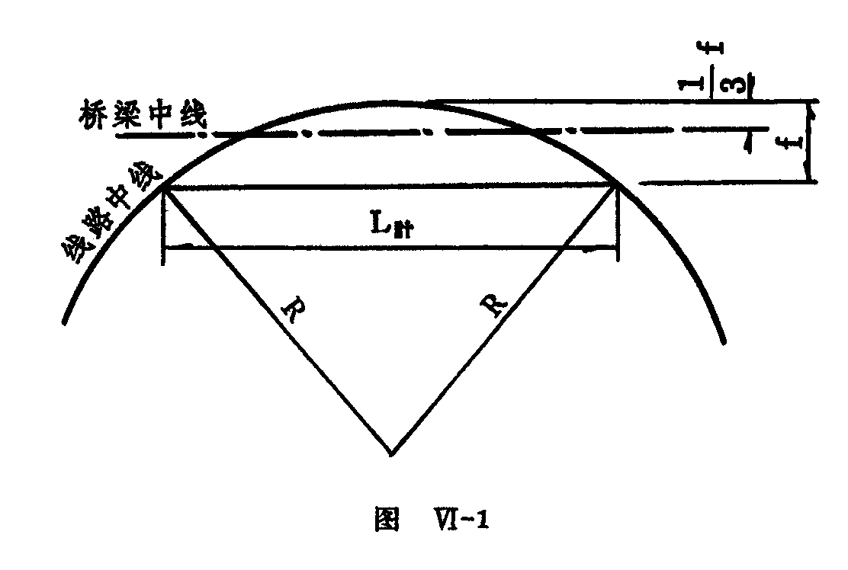
表Ⅵ-1 标准轨距时的活载分配不均匀系数
标准轨距
计 算 部 位 | 直线桥 | 曲线桥
计 算 部 位 | 直线桥 | 曲线半径R（米）
计 算 部 位 | 直线桥 | 250（单层）＜R≤600  300（双层）＜R≤600 | 600＜R≤1000 | 1000＜R→∞
端构架的腹杆*，斜弦杆 | 1.15 | 1.25 | 1.20 | 1.15
除以上杆件以外的其他杆件 | 1.10 | 1.2 | 1.15 | 1.10

表Ⅵ-2 一米轨距时的活载分配不均匀系数
一米轨距
跨度范围（米） |  | 16～20 | 20～32 | 16～32
适用曲线半径，R（米） |  | 100≤R＜250 | 150≤R＜250 | 250≤R≤600 | 600＜R≤1000 | 1000＜R→∞
计 算 部 位 | 端构架的腹杆*，斜弦杆 | 13.0 |  | 1.25 | 1.20 | 1.15
计 算 部 位 | 除以上杆件以外的其他杆件 | 1.25 |  | 1.20 | 1.15 | 1.10

